**UNIVERSIDAD TECNOLÓGICA DE QUERÉTARO**

**CESEQ**



**Diplomado en Software Embebido**

Proyecto Integrador: Control de velocidad de motor CD

Software Development Plan

DOCUMENT: Software Development

Document No. #CESEQ_SDP_001

Scrum Master: Guarneros, Héctor

Developer. Govea, Francisco

Date (YYYYMMDD): 20190405

Version: 1.0.0.

Project Version: x.x.x.

# Log

Document Version

|  |  |  |  |
| --- | --- | --- | --- |
| Version | Date (yyyymmdd) | Description | Reviewer |
| 1.0.0. | 20190405 | First release | Pérez, Adbeel |
|  |  |  |  |

Project Document Version

|  |  |  |  |
| --- | --- | --- | --- |
| Version | Date (yyyymmdd) | Description | Reviewer |
| x.x.x. | yyyymmdd | Anything | Author and reviewer |
|  |  |  |  |

# Index

Table of Contents

*1. Log 2*

*2. Index 3*

*3. Project Scope 4*

*4. Deliverables 4*

*5. Development methodology 4*

*6. Estimates 4*

*7. Planning 5*

*8. Solving Problem Strategy 6*

*9. Design 6*

*9.1. Standards 6*

*9.2. Naming conventions 6*

*10. Testing 7*

*10.1. Verification strategy (black box test) 7*

*10.2. White box strategy 7*

*10.3. Cyclomatic Complexity Redundance index 7*

*11. Release 8*

*11.1. Software Development Folder 8*

*11.2. Integration Tests Strategy 8*

*11.3. Validation Testing / Functional Testing 8*

*11.4. Throughput and Flash and RAM measurement 9*

*12. Results 9*

*13. Lessons Learned 9*

# *Project Scope*

El objetivo del proyecto es controlar la velocidad de un motor de corriente directa mediante la aplicación de una señal cuadrada que varía en su ancho de pulso y cuya frecuencia de trabajo. Dicha frecuencia de trabajo **debe** estar en un rango de f=1KHz a f=10KHz.

Mediante el uso de un sensor de efecto hall acoplado al rotor del motor se **debe** medir la velocidad del motor el cual proveerá una serie de pulsos cada que se complete una vuelta completa, esta medición.

El voltaje de alimentación de la tarjeta de potencia **debe** ser de 12 Volts.

El motor **debe** seguir el valor de referencia o “*SetPoint*” (velocidad deseada), el cual estará dado por una entrada de la tarjeta de control.

La pantalla LCD o interfaz gráfica **debe** mostrar la velocidad del motor y SetPoint (ambos en RPM’s)..

Los requerimientos se definidos en el siguiente documento:

* <PATH PROYECTO>\DSE_FH_PRJ*1) Requirements* \ [**SWRA_20190405.xlsx**](1)%20Requirements/SWRA_20190405.xlsx)

# *Deliverables*

Los entregables al cliente se muestran en la siguiente tabla:

* Documentación
  + Liga del repositorio
  + Planeación
  + Plan de desarrollo del Software
  + Tareas/*Issues*/Épicas/*Milestones*
  + Esquemáticos
* Software
  + Código fuente/ Ejecutable
  + Control de Cambios
  + Pruebas de *Unit Test*
  + Diagramas de UML
  + Diagramas de flujo

# *Development methodology*

El desarrollo del proyecto se basa en la metodología *agile-scrum*, donde la planeación, control de cambios, asignaciones y tiempos se utilizó la herramienta de software libre *GitHub* y *ZenHub*, este último con la capacidad de desplegar el tablero de control de tareas amigable para su manejo.

|  |  |
| --- | --- |
| *SCRUM Methodology* | |
| *Daily Scrum Meetings* | **15** **minutos** |
| *Sprints Length* | 2 – 3 Días |
| *Scrum Master/Product Owner* | Guarneros, Héctor |
| *Software Developer* | Govea, Francisco |

Tabla - *Scrum Methodology*

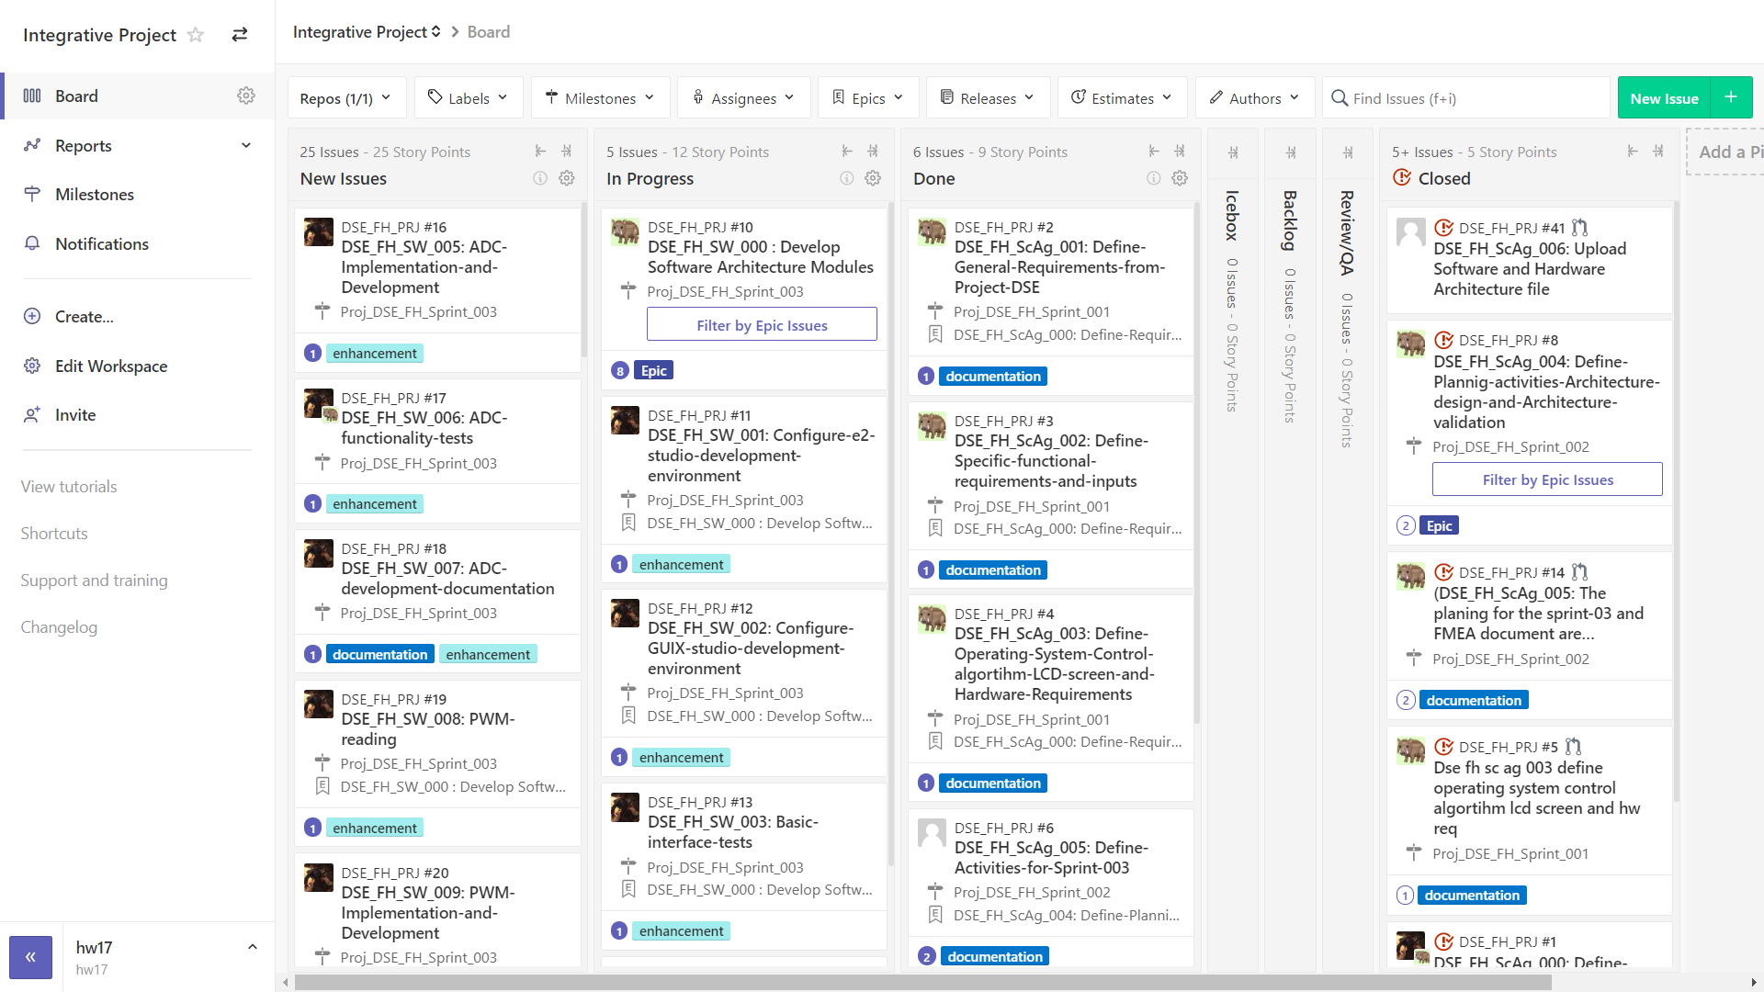

Imagen - *Workspace* de ZenHub-

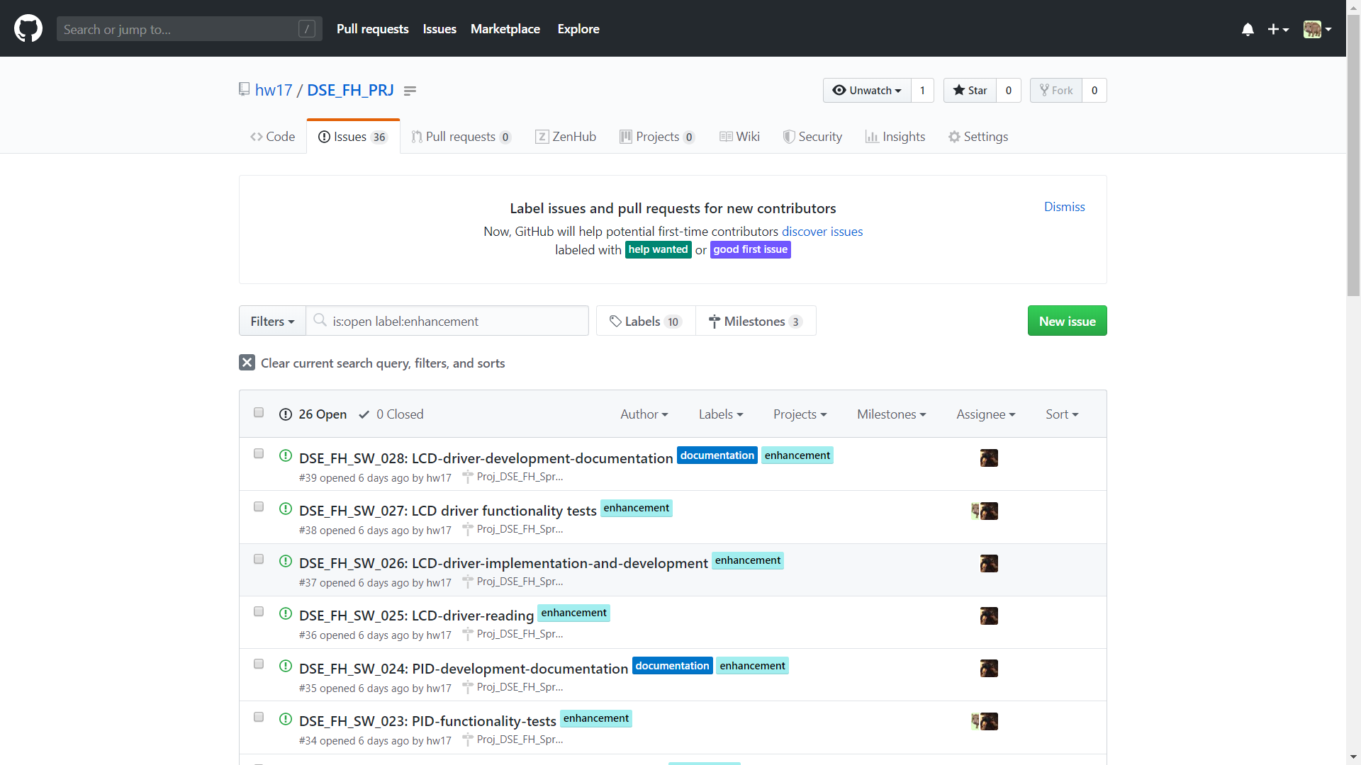

Imagen 2 - *Workspace* de la Herramienta GitHub

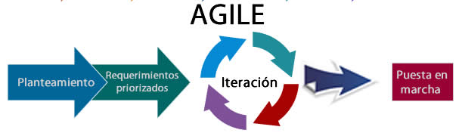

Imagen - Agile-Scrum

La planeación definida se encuentra en el siguiente documento:

* <PATH PROYECTO>\DSE_FH_PRJ*1) Requirements* \ **[7. Planning_20190405](2)%20Planning/7.%20Planning_20190405.xlsx)**

# Estimates

* ***Facts:***
  + Disponibilidad **restringida** de la planta de control [8-26 julio 16:00-22:00hrs Lunes a Jueves; Viernes 14:00 – 18:00]
  + Disponibilidad del equipo de cómputo personal [Lunes – Viernes 18:00 – 22:00; Sábado – Domingo 8:00 – 13:00]
  + Disponibilidad **restringida** de computadora de escritorio en UTEQ control [8-26 julio 16:00-22:00hrs Lunes a Jueves; Viernes 14:00 – 18:00]
  + Disponibilidad **restringida** de la tarjeta de desarrollo [8-26 julio 16:00-22:00hrs Lunes a Jueves; Viernes 14:00 – 18:00]
  + Disponibilidad de osciloscopio [8-26 julio 16:00-22:00hrs Lunes a Jueves; Viernes 14:00 – 18:00]
  + Disponibilidad **restringida** de generador de señales [8-26 julio 16:00-22:00hrs Lunes a Jueves; Viernes 14:00 – 18:00]
  + Disponibilidad **restringida** de multímetro [8-26 julio 16:00-22:00hrs Lunes a Jueves; Viernes 14:00 – 18:00]
  + Disponibilidad **restringida** de Fuente de poder [8-26 julio 16:00-22:00hrs Lunes a Jueves; Viernes 14:00 – 18:00]
  + Un desarrollador de software para la programación de microcontrolador
  + Un desarrollador de software para la generación de evidencias (documentación).
  + Govea, Francisco será el Software Developer Lead
  + Guarneros, Héctor será el Scrum Master Lead.
  + Debido a los tiempos estimados para el curso y los horarios de las desarrolladores con sus respectivos trabajos algunas actividades definidas no se completaran como lo planificado
* ***Assumptions*:**
  + Disponibilidad de Laboratorio: Se dispuso de un horario para trabajar en el proyecto los viernes después de las 2, sin embargo se programaron clases en dicho horario
  + Disponibilidad del equipo para trabajar: En horarios a partir de las 18:00 o sin oportunidad de asistir por cuestiones de trabajo
  + Cambios de planta de control por motivos de malas condiciones y hardware dañado
* ***Risks***
  + Planta de control en mal estado o dañada
  + Tarjeta de desarrollo dañada
  + Periodos vacacionales de la UTEQ
  + Disponibilidad del equipo para trabajar
  + Entorno de trabajo (SW) desconocido para el equipo
  + Requerimientos ambiguos
  + Requerimientos inalcanzables
  + Malas conexiones de Hardware
  + Falta de conocimiento de la configuración de los módulos del *e2 studio*
  + Falta de conocimiento del Sistema Operativo
  + Falta de conocimiento de implementación de faceta de control
  + Falta de conocimiento para el correcto funcionamiento de la pantalla
  + Disponibilidad de horarios de la UTEQ
  + Disponibilidad de horario de los desarrolladores

# *Planning*

Se definen los roles, las tareas, así como su duración y el responsable de ejecutarlas:

PROJECT_PATH>\2) Planning\[**7. Planning_20190405.xlsx**](2)%20Planning/7.%20Planning_20190405.xlsx)

# *Solving Problem Strategy*

En esta sección se define el documento Analisis Modal de fallo y efectos (DFMEA) para el proyecto.

PROJECT_PATH>\2) Planning\[**8. DFMEA_20190405.xlsx**](2)%20Planning/8.%20FMEA_20190405.xlsx)

# *Design*

La documentación relacionada a la arquitectura de software y de hardware se encuentra en:

PROJECT_PATH>\3) Design\ [**Architecture Design.pdf**](3)%20Designing/Diseño%20Arquitectura.pdf)

El diagrama a de secuencia de software se encuentra en:

PROJECT_PATH>\3) Design\ [**Software Diagram Sequences.pdf**](3)%20Designing/Software%20Diagram%20Sequences.pdf)

## *Naming conventions*

The tags SHALL be defined for: local and global variables, local and global functions, macros, enumerations and structures.

It is **SUGGESTED** to use capital letter for global variables and macros.

In case prefix be used, it is SUGGESTED to consider for variable type, module or file, for example:

uint8_var1

adc_variable1

etc.

File names SHALL have a convention defined in this section, for instance: first letter SHALL be capital.

For folder in code, it SHALL be defined the names or conventions used.

This section MUST be contained in this document or in a different document linked to this section, the new document SHALL be contained at:

<PROJECT_PATH>\3) Design\9.2. NamingConventions_20190405.docx

In code comments, It SHALL contain the requirements which is implemented with the code described.

# *Testing*

## *Verification strategy (black box test)*

This section SHALL be contained at:

<PROJECT_PATH>\4) Verification\10.1. BlackboxTest_baseline.docx

…and its results SHALL be located with the date as suffix, as following is indicated:

<PROJECT_PATH>\4) Verification\Results\10.1. BlackboxTest_20190405.docx

Every time a module or feature is implemented, it SHALL contain their tests section and SHALL be contained with the reference to the requirement number in order to have traceability.

## *White box strategy*

La documentación relacionada a las pruebas de *WhiteBox* se encuentra en:

PROJECT_PATH>\4) Verification\ **10.2. WhiteboxTest_baseline.docx**

## *Cyclomatic Complexity Redundance index*

La documentación relacionada a las pruebas de Complejidad de Redundancia se encuentra en:

PROJECT_PATH>\4)Verification\ 10.3. CCRI_20190405

# *Release*

Firmware version number SHALL be defined in this section, and the strategy used for that, an example MUST be:

Naming convention for delivered work products like: code and documents shall be defined in this section, the name shall be kept for those documents that SDP describes.

Date/Hw version/Sw version

20190405/001/ 001

The code shall be controlled in GITHUB and path shall be defined here.

## *Software Development Folder*

The path for software development folder shall be defined in this section and be contained and controlled at GITHUB previous to the final release.

## *Integration Tests Strategy*

This section SHALL be contained in the planning and reflected in the schedule.

IT **SHALL** be defined a document baseline as a reference for all the project implementation. This document **SHALL** be located at:

<PROJECT_PATH>\4) Verification\11.1. IntegrationTesting_baseline.docx

…and its RESULT SHALL be located at:

<PROJECT_PATH>\4) Verification\Results\11.1. IntegrationTesting_20190405.docx

Every time a module or feature is implemented, every test case SHALL contain a reference to the requirement number in order to have traceability.

This test MUST contain the plant connected or not.

## Validation Testing / Functional Testing

This section SHALL be contained in the planning and reflected in the schedule.

IT **SHALL** be defined a document baseline as a reference for all the project implementation. This document **SHALL** be located at:

<PROJECT_PATH>\4) Verification\11.2. ValidationTesting_baseline.docx

…and its RESULT SHALL be located at:

<PROJECT_PATH>\4) Verification\Results\11.2. ValidationTesting_20190405.docx

Every time a module or feature is implemented, every test case SHALL contain a reference to the requirement number in order to have traceability.

This test SHALL contain the plant connected.

## Throughput and Flash and RAM measurement

This section SHALL be contained in the planning and reflected in the schedule.

It SHALL define the RAM, Flash and Throughtput measurements strategy at:

<PROJECT_PATH>\4) Verification\ 11.3. ThroughputRAMFlash_procedure

# Results

All pictures, videos or miscellaneous SHALL be posted at:

<PROJECT_PATH>\5) Results

# Lessons Learned

All comments, feedback or others SHALL be documented in this section.